國民小學 閩南語 第二次段考 四年 班 座號： 姓名：
一、是非題：20分（每題4分）
正確的打「○」，錯誤的打「╳」。
（ ○ ）1.「長尾山娘」是指臺灣藍鵲。
（ ╳ ）2.「尾溜」的華語是頭部。
（ ○ ）3.「厝鳥仔」和「粟鳥仔」是同一種鳥。
（ ○ ）4.「海翁」的華語是鯨魚。
（ ╳ ）5.有八隻腳和兩支像大剪刀的螯是「鰻」。
二、選擇題：36分（每題4分）
將正確的選項填在括弧中。
（ 4 ）1.佗一種魚仔，看起來像一條長長的皮帶？ ①吳郭魚
②虱目魚 ③旗魚 ④白帶魚。
（ 4 ）2.「全身黑色、尾巴長長的」是咧講佗一種鳥仔？
①烏矸仔 ②烏毛 ③烏豆仔 ④烏鶖。
（ 1 ）3.「日時覕起來，暗時才會出來活動」是咧講佗一種鳥仔？
①貓頭鳥 ②厝鳥仔 ③白頭鵠仔 ④燕仔。
（ 3 ）4.下列何種動物，有兩支像剪刀的螯？ ①海膽 ②花枝
③龍蝦 ④蚵仔。
（ 3 ）5.「無成」的華語是什麼意思？ ①相似 ②沒有盛飯
③不像 ④沒有成功。
（ 2 ）6.「麻雀」的閩南語欲按怎麼講？ ①青苔仔 ②厝鳥仔
③粉鳥 ④燕仔。
（ 1 ）7.佗一種魚仔身軀長長，佮「鰻」仝款？ ①白帶魚
②吳郭魚 ③虱目魚 ④旗魚。
（ 4 ）8.下列哪一種海底生物，身上沒有硬硬的殼？ ①龍蝦
②海龜 ③蟳仔 ④虱目魚。
1.青苔仔（ ㄅ ） | 2.粉 鳥（ ㄉ ） | 3.旗 魚（ ㄈ ）
4.貓頭鳥（ ㄇ ） | 5. 虱目魚（ ㄆ ） | 6.鰻 （ ㄊ ）
（ 4 ）9.「海豬」的華語是佗一種動物？ ①鯨魚 ②海獅
③海狗 ④海豚。

三、圈選題：20分（每題4分）
正確的打「○」，錯誤的打「╳」。
 |  | 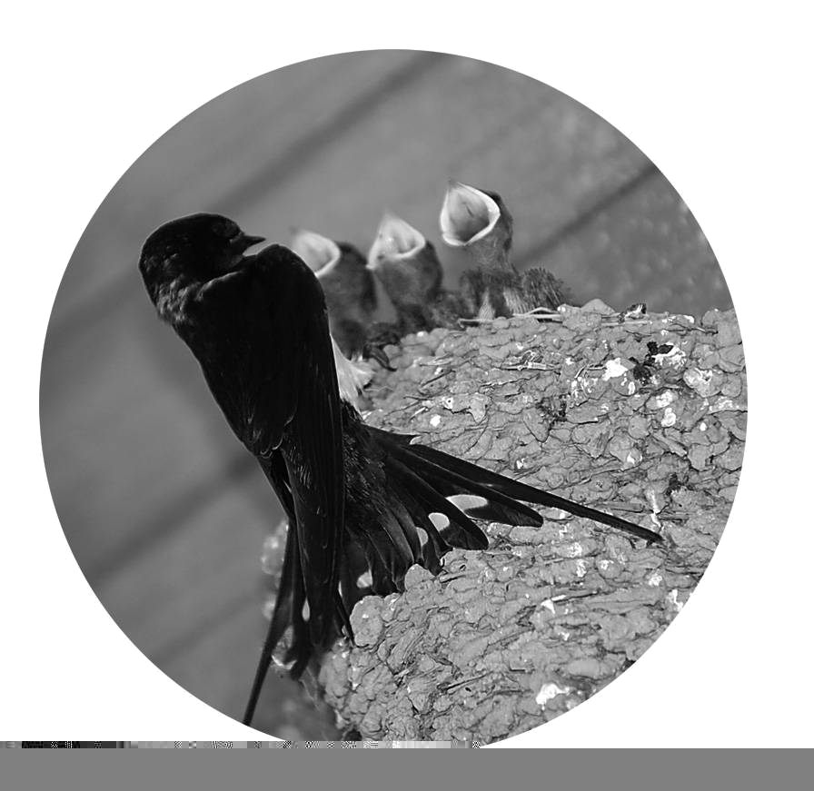
1.白頭鵠仔（ ○ ） | 2.海龜  （ ╳ ） | 3.燕仔  （ ○ ） | 4.龍蝦  （ ○ ） | 5.粉鳥（ ○ ）
四、配對題：24分（每題4分）
請將正確的名稱和圖片配對。
ㄅ  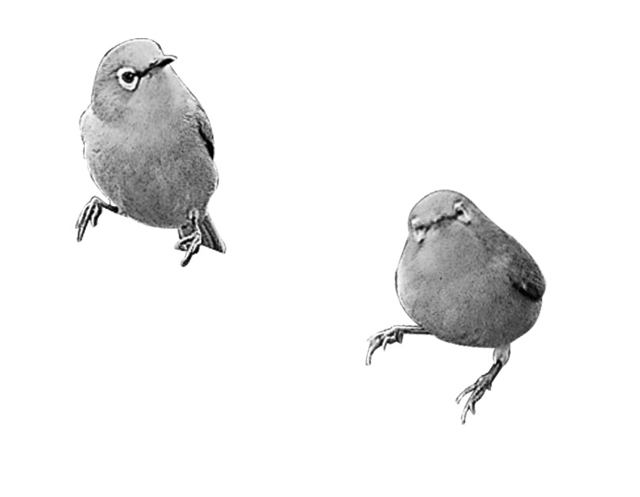 | ㄆ  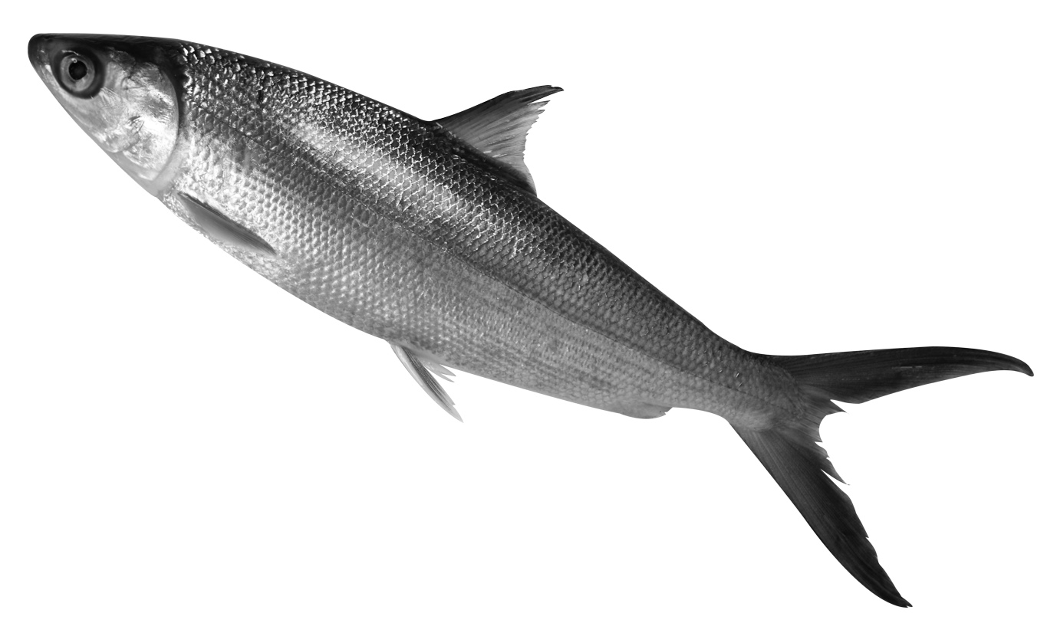 | ㄇ
ㄈ | ㄉ | ㄊ  